МБДОУ «Атамановский детский сад» комбинированного вида

**Сценарий развлечения**

**«В музыкальном королевстве…»**

**(в подготовительной группе)**

Составила: Музыкальный руководитель

Малинина Елена Евгеньевна

Новокузнецкий муниципальный район, 2016г.

**Развлечение в подготовительной группе**

**http://tmndetsady.ru/upload/news/fe8f7bdf410f66040e7e2b0443090b2c.gif«В музыкальном королевстве…»http://tmndetsady.ru/upload/news/fe8f7bdf410f66040e7e2b0443090b2c.gif**

**Цель:**

Способствовать активному восприятию музыки, через самостоятельную творческую деятельность.

**Задачи:**

1.Через синтез искусств (музыка, живопись, поэзия) прививать детям любовь к классической музыке.

2. Способствовать формированию музыкальной культуры дошкольника через обогащение их музыкальных впечатлений и музыкального словаря.

3. Развивать музыкальные способности

детей: музыкальный слух, чувство ритма, голосовой аппарат, музыкальную память.

4. Закрепить название музыкального инструментом – скрипка

*Методы и приемы активизации детей*

* Добиваться, чтобы ребенок сам определял характер музыки.
* Реагировал на изменения в настроении, темпе, через самостоятельную творческую деятельность.

*Метод умственного поиска*

* Вслушайся, вдумайся, оцени, выскажись.
* Запомни мелодию, определи характер произведения
* Выбери музыкальный инструмент
* Нарисуй то, что услышал и представил

**Атрибуты:** музыкальные инструменты, ткань, осенние веточки, бумага А4, фломастеры, мольберты и др.

**Участники:** дети подготовительной группы, воспитатель.

**Ход развлечения:**

Дети входят в зал под музыку ***«Сказочный бал»***Гладкова.

**Музыкальный руководитель:** Здравствуйте ребята (пропеваю мелодично)

**Дети:** Здравствуйте (пропевают мелодично)

Музыкальный руководитель: К нам сегодня пришли гости. Давайте с ними поздороваемся.

**Дети:** Здравствуйте (пропевают мелодично)

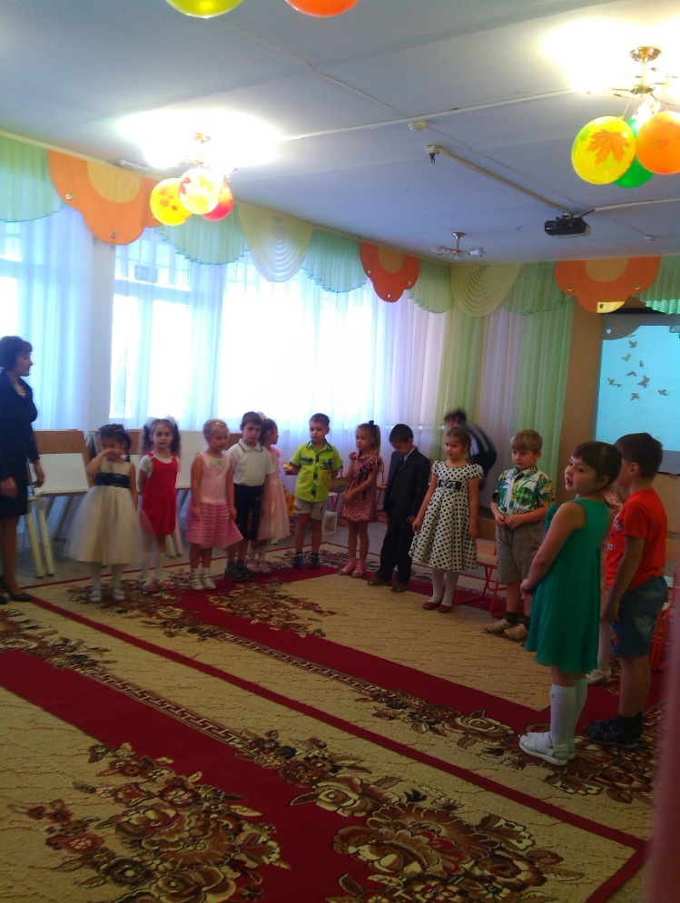

**Музыкальный руководитель:** Ребята, какая музыка звучала, когда вы зашли в зал? ( сказочная музыка)

**Музыкальный руководитель:** Сегодня мне пришло письмо от Феи музыки, у нее случилась беда, дочку Мелодию заколдовал злой волшебник, и она стала невидимой. Ребята, мы поможем Мелодии? Ответ детей! (Да!) А что бы ее расколдовать надо выполнить много заданий. Вы не боитесь трудностей? Ответ детей. (нет) Тогда отправляется с вами в путь, а поможет нам волшебны колокольчик. *(показывает колокольчик)*

**Музыкальный руководитель:** Глазки закрываем. Скажем раз, два, три в королевство нас перенеси .

*(звенит колокольчик)*

**Звучит  Волшебная музыка**

**Музыкальный руководитель:** Вот мы и очутились в  Музыкальном королевстве.

Садитесь, пожалуйста, на стульчики.

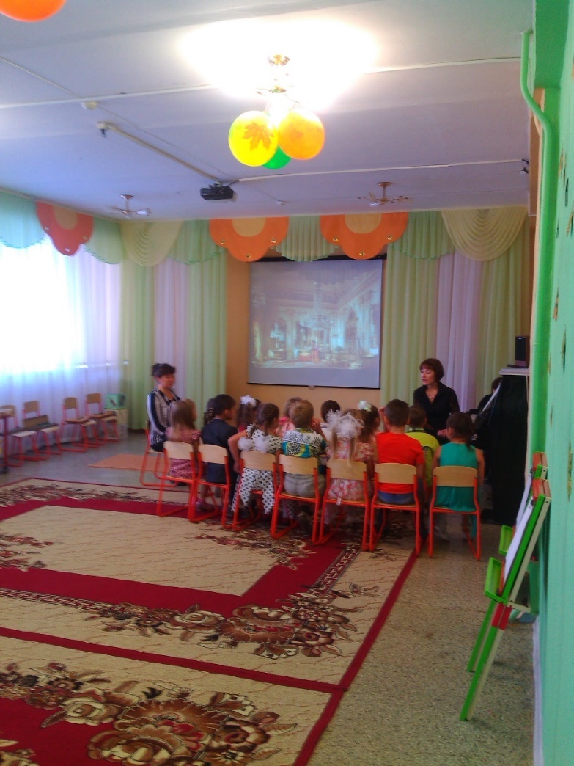

**Музыкальный руководитель:** Перед тем как очутится в музыкальное королевство, какая музыка нас сопровождала?

Высказывание детей! (свои ощущения)

***1-е задание.***

***«Вальс цветов» П.И.Чайковского из балета «Щелкунчик».***

**Музыкальный руководитель:** Вы слышите,  звучит музыка.

Ребята, вы узнали это произведение?

**Дети:** «Вальс цветов»

**Музыкальный руководитель:** Опишите, какая музыка?

(ответы детей: музыка легкая, нежная, воздушная  как цветы).

А из чего состоит музыка? (ответы детей).

Правильно, из звуков, нот, музыкальных инструментов.

**Музыкальный руководитель:** А кто написал это произведение?

Дети: П. И. Чайковский

***2-е задание.***

**Музыкальный руководитель:** Принцесса Мелодия очень любит играть на красивом музыкальном инструменте, который извлекает прекрасные звуки. Давайте послушаем, что же это за инструмент.

**Скрипичное муз произведение «Каприччо №24» Паганини**

Вы, наверное, догадались, на чем играла Мелодия? (ответы детей)

**Музыкальный руководитель:** Правильно, на скрипке.

А кто из вас быстрее всех найдет скрипку на этих кубиках.

***Игра «Найди инструмент»(2 ребенка)***

**Музыкальный руководитель:** Давайте посчитаем слоги в слове скрипка.

*Дети хлопают.*

**Музыкальный руководитель:** Сколько в этом слове слогов?

Ответ детей: В слове скрипка два слога.

**Музыкальный руководитель:** А сейчас давайте составим предложения со словом скрипка.

Ответ детей.

**Музыкальный руководитель:** Нам дети сейчас прочитают стихи про музыкальные инструменты.

**Дети читают тихи.**

**Стихотворение «Скрипка»**

Футляр мне мама подарила,

Я с радостью его открыла.

Под бархатистым покрывалом

Там мирно скрипочка дремала.

А к скрипке тоненький смычок

Прижался будто бы сынок.

Колки у скрипочки как ушки,

Блестят на маленькой макушке.

Четыре светлые струны

Слегка различной толщины

Натянуты на ушки эти,

Изящней скрипки нет на свете.

***Гобой***

Задумчивый, мечтательный гобой.

На нем сыграет не любой

Он у Чайковского готов был плакать

Прокофьев же его заставил крякать.

***Кларнет***

Есть певучий инструмент,

Называется кларнет

Может мягко, тихо петь,

Может весело звенеть.

То звучит печально, скорбно,

То пронзительно задорно.

***Домра***

Домру на Руси любили

Скоморохи с ней дружили

Устраивали представленья

На ярмарках для развлечения.

**Музыкальный руководитель:** А теперь мы загадаем загадки нашим гостям.

***Загадки***

1.Деревянные подружки

Пляшут на его макушке.

Бьют его, а он гремит-

В ногу всем шагать велит (барабан)

2.Я стою на трех ногах

Ноги в черных сапогах

Зубы белые, педаль

Как зовут меня? (рояль)

3.То толстеет,

То худеет

На весь дом голосит (гармонь)

**Музыкальный руководить:** С этим заданием мы с вами тоже справились.

**Музыкальный руководить:** Сейчас почему-то не слышна музыки.

Давайте мы возьмем музыкальные инструменты, что бы она вновь зазвучала.

**3-е задание.**

**Оркестр**

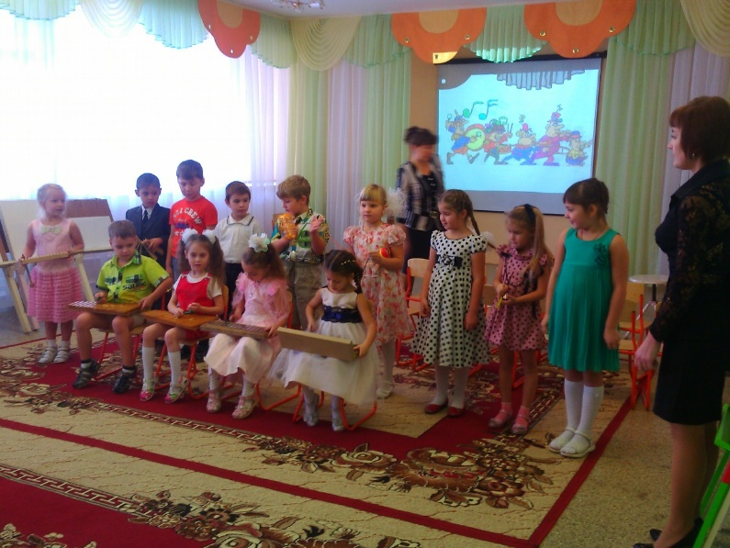

**Музыкальный руководитель:** А сейчас предстоит нам очень сложная задача. Под звучание музыки, надо нарисовать картинку.

***4-е задание.***

***Нарисуй картинку***

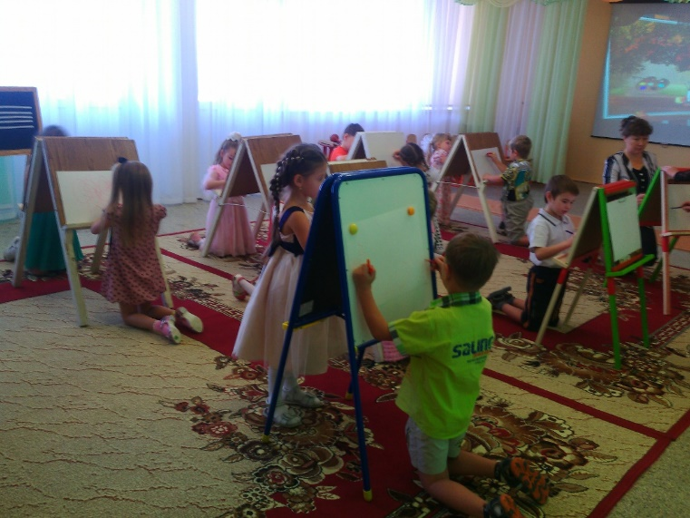

*Молодцы*

**Музыкальный руководитель:** Принцесса Мелодия маленькая девочка и также как и вы готовится к школе. Изучает буквы и звуки, сейчас она изучает звук «К»

А вы какой звук изучаете?

Ответ детей: звук Т.

**Музыкальный руководитель:**  А вы знаете, как выглядит буква «Т».

Дети: Да!

**Музыкальный руководитель:**  Сейчас мы это проверим.

***Игра «Найди буквы Т»***

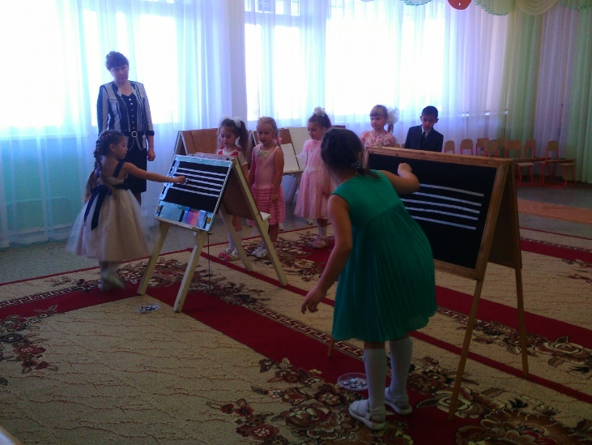

***5-е задание.***

**Музыкальный руководитель**: Сейчас давайте мы с вами исполним распевку на звук «Т».

Но сначала вспомним, как нужно правильно стоять, чтобы звук наш летел.

Если хочешь стоя петь –

Головою не вертеть!

Встань красиво, подтянись

И спокойно улыбнись.

Раз! Вдох! И запел,

Птицей звук полетел.

Руки, плечи – все свободно,

Петь приятно и удобно.

***Распевка «Такси» (звук «Т»)***

**Музыкальный руководитель:** Мы с вами распелись, теперь исполним спеть песню.

***Песня «Осенние листочки»***

**И с этим заданием тоже справились**

***6-е задание.***

**Музыкальный руководитель**: наша следующая задача определить, что за произведение звучит, сколько в нем частей и кто его написал.

***Слушание: «Клоуны» Д. Кабалевского***

Давайте сначала определим, что это за произведение. Ответы детей.

**Музыкальный руководитель:** Ребята, а сколько частей в этом произведении?)

Дети: Три.

*Желающий ребенок, выходит и выкладывает на мольберте части муз. произведения.*

**Музыкальный руководитель:** А кто написал это произведение?

Дети: Дмитрий Борисович Кабалевский.

**Музыкальный руководитель:** Молодцы!

***7-е задание.***

У нас осталось последнее задание нам надо исполнить танцевальную композицию.

**Танец с тканью.**

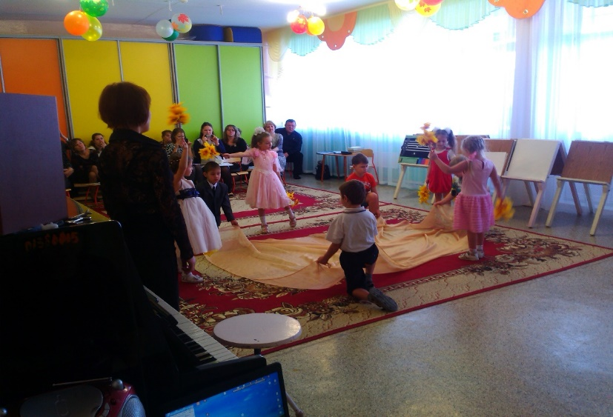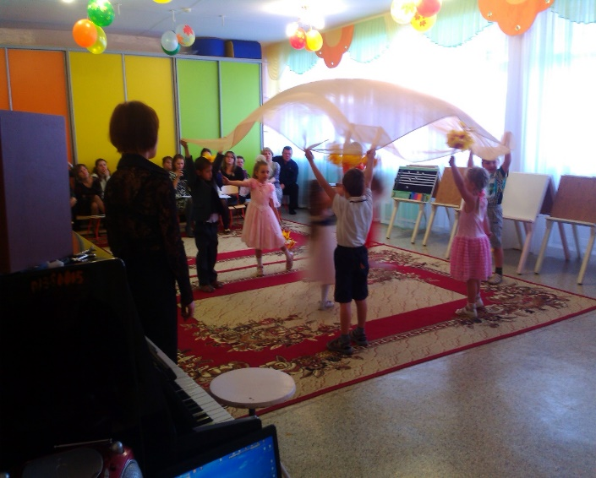

**Музыкальный руководитель:** Молодцы, ребята!

Звучит музыка и выходит маленькая девочка Мелодия. Спасибо вам, что помогли мне. Я пришла вас поблагодарить и принесла вам в знак благодарности подарки.

**Музыкальный руководитель:** Спасибо Мелодия за подарки, мы с ребятами рады, что смогли помочь тебе.

**Мелодия:** Асейчас я вас хочу пригласить на бал.

*Дети приглашают гостей на танец.*

*Дарят подарки.*

**Музыкальный руководитель:** Ну, а сейчас нам пора возвращаться в детский сад. До свидания Мелодия.

Мелодия: До свидания.

*Уходит девочка Мелодия.*

**Музыкальный руководитель:** Закрывайте глазки. Скажем раз, два, три в детский сад нас перенеси.

*Звенит колокольчик*

*Звучит волшебная музыка.*

Вот мы и вернулись в детский сад.

**Музыкальный руководитель:** А где мы с вами побывали?

Ответ детей.

**Музыкальный руководитель:** Кому помогали?

Ответ детей.

**Музыкальный руководитель:** Что вы гостям можете пожелать?

А друг другу?

**Музыкальный руководитель:** Вам пора возвращаться в свою группу, давайте попрощаемся друг с другом.

**Музыкальный руководитель:** До свидания (пропевает)

**Дети:** До свидания (пропевают)

Уходим в группу.

·